1. El codigo se lee de arriba hacia debajo de derecha a izquierda
2. Las clases deben comenzar con la primer letra en mayuzcula, sin espacios y cuando comience una nueva palabra en mayuzcula la primera letra
3. Todas las instrucciones en java deben terminar con ;
4. Lo importante es aprender a leer errores (})

**Tipos de datos**

**Primitivos**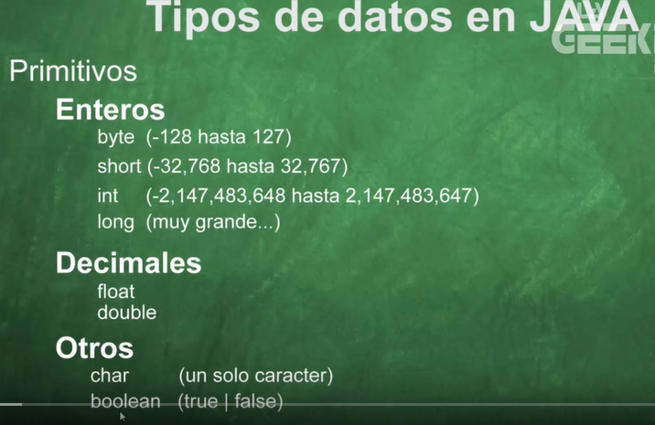

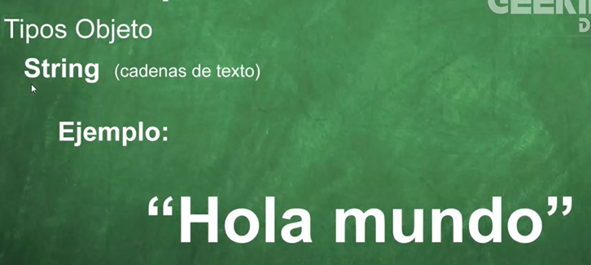

**Variable**

**Espacio en memoria**

Que tiene un tipo y un nombre

Operadores Aritmeticos

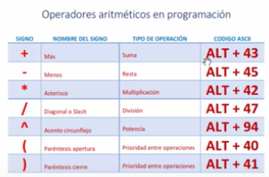

**Prioridades**

